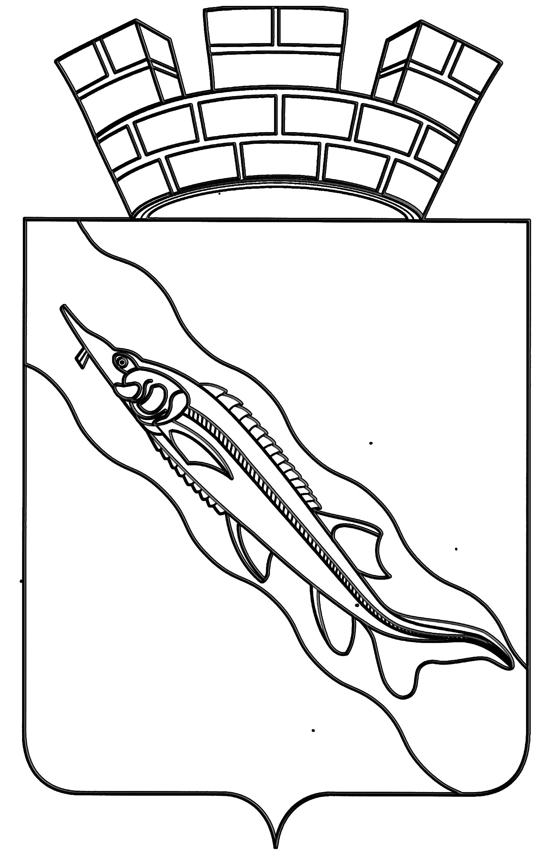**АДМИНИСТРАЦИЯ**

**ЕЙСКОГО ГОРОДСКОГО ПОСЕЛЕНИЯ ЕЙСКОГО РАЙОНА**

**ПОСТАНОВЛЕНИЕ**

от 5 декабря 2022 года № 1265

г. Ейск

**О внесении изменений в постановление администрации**

**Ейского городского поселения Ейского района**

**от 17 октября 2022 года №944 «О введении для органов**

**управления и сил Ейского городского звена Ейского района**

**режима функционирования «Чрезвычайная ситуация»**

В соответствии с Федеральными законами от 6 октября 2003 года № 131-ФЗ «Об общих принципах организации местного самоуправления в Российской Федерации», от 21 декабря 1994 года № 68-ФЗ «О защите населения и территорий от чрезвычайных ситуаций природного и техногенного характера», З[аконом](consultantplus://offline/ref=8EAB2D3406ABFC0E2B68F8B933696E1CEC0DCCF4A794D1994101E81921C7AE7D539033E29704C8C9495DEE7F0DC2F777367AB0K) Краснодарского края от 13 июля 1998 года N 135-КЗ «О защите населения и территорий Краснодарского края от чрезвычайных ситуаций природного и техногенного характера», [постановлением](consultantplus://offline/ref=8EAB2D3406ABFC0E2B68F8B933696E1CEC0DCCF4A794D0994A05E81921C7AE7D539033E29704C8C9495DEE7F0DC2F777367AB0K) главы администрации (губернатора) Краснодарского края от 10 марта 2020 года № 126 «Об утверждении Правил предоставления иных межбюджетных трансфертов из краевого бюджета местным бюджетам муниципальных образований Краснодарского края на финансовое обеспечение расходных обязательств муниципальных образований Краснодарского края по участию в ликвидации последствий чрезвычайных ситуаций», на основании Устава Ейского городского поселения Ейского района п о с т а н о в л я ю:

1. Внести изменения в постановление администрации Ейского городского поселения Ейского района от 17 октября 2022 года № 944 «О введении для органов управления и сил Ейского городского звена Ейского района режима функционирования «Чрезвычайная ситуация»:

1) изложить подпункт 1 пункта 14 в следующей редакции:

«1) определить подрядчиков по выполнению аварийно-восстановительных, ремонтных и других неотложных работ по восстановлению объектов коммунальной и инженерной инфраструктуры, очистке, уборке, вывозу мусора, благоустройству территории в границах зоны чрезвычайной ситуации»;

2) изложить пункт 15 в следующей редакции:

«15. Управлению жилищно-коммунального хозяйства администрации Ейского городского поселения Ейского района (Першин) организовать проведение обследования технического состояния и проведение аварийное –восстановительных работ многоквартирного дома № 20/1 по улице Коммунистической в городе Ейске».

2. Признать утратившим силу абзацы три, пять подпункта 3 пункта 1 постановления администрации Ейского городского поселения Ейского района от 24 октября 2022 года № 979 «О внесении изменений в постановление администрации Ейского городского поселения Ейского района от 17 октября 2022 года № 944 «О введении для органов управления и сил Ейского городского звена Ейского района режима функционирования «Чрезвычайная ситуация».

3. Общему отделу администрации Ейского городского поселения Ейского района (Деревянко) обеспечить опубликование настоящего постановления на официальном сайте «municipalnyjvestnik» и размещение на официальном сайте администрации Ейского городского поселения Ейского района в информационно-телекоммуникационной сети «Интернет».

4. Постановление вступает в силу со дня его подписания и распространяется на правоотношения, возникшие с 17 октября 2022 года.

Глава Ейского городского поселения

Ейского района Д.В. Кияшко

**ЛИСТ СОГЛАСОВАНИЯ**

проекта постановления администрации Ейского городского поселения Ейского района от ____________ № ______

«О внесении изменений в постановление администрации

Ейского городского поселения Ейского района от 17 октября 2022 года

№944 «О введении для органов управления и сил Ейского городского звена Ейского района режима функционирования «Чрезвычайная ситуация»

|  |  |
| --- | --- |
| Проект подготовлен и внесен:  Отделом по делам ГО и ЧС  Начальник отдела | Д.Г. Ухов |
| Проект согласован: |  |
| Заместитель главы  Ейского городского поселения  Ейского района  Начальник финансово-экономического отдела | М.М. Ольховой  З.В. Журавлева |
| Начальник правового отдела | А.В. Шапка |
| Начальник общего отдела | Н.А. Деревянко |